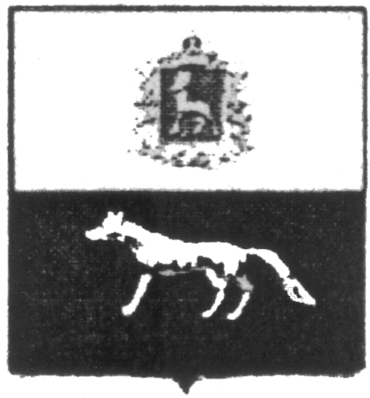

Муниципальное казенное учреждение

«УПРАВЛЕНИЕ КУЛЬТУРЫ, ТУРИЗМА И МОЛОДЁЖНОЙ ПОЛИТИКИ»
муниципального района Сергиевский 446540, с. Сергиевск, ул. Л.Толстого, 45
Тел/факс: (84655) 2-29-71; (84655) 2-15-30
www.sergevsk.ru
e-mail: serg_kultura@samtel.ru
ОКПО 05039290; ОГРН 1026303910060
ИНН/КПП 6381000216/638101001
_________________ № _____
на № _______________

1917 год в Самарской губернии: люди, общество, жизнь

5 октября в 10.30ч. в читальном зале Сергиевской центральной библиотеки откроется передвижной историко-документальный выставочный проект «1917 год в Самарской губернии: люди, общество, жизнь».
Проект, получивший в 2017 году Губернский грант в области культуры и искусства, подготовлен к столетию Великой российской революции Центром поддержки демократических молодежных инициатив в партнерстве с Самарской областной универсальной научной библиотекой.

В 1917 году Российская империя оказалась в вихре поворотных событий. Политические перемены серьезно меняли общественную жизнь и человеческие судьбы. Однако повседневная жизнь продолжалась: по-прежнему работали учреждения образования, жители спешили в кинотеатры, посещали выставки, литературные салоны, библиотеки. Проект «1917 год в Самарской губернии: люди, общество, жизнь» призван восполнить пробелы в понимании истории революционных событий на примере различных аспектов жизни населения Самарской губернии; показать, как в эпоху великих перемен происходило развитие гражданского общества, определялось самосознание обычных людей, раскрывалась личность человека; и предоставить зрителям возможность сформировать новый, свободный от стереотипов взгляд на многие события и факты.
С сентября по декабрь 2017 года проект представляют площадки библиотек малых городов и сельских районов Самарской области: г. Отрадный, с. Сергиевск, г. о. Тольятти, г. о. Новокуйбышевск, с. Красный Яр, г. Чапаевск, с. Кинель-Черкассы, с. Богатое, г. Нефтегорск, с. Борское.
В основе экспозиции – документы, книги, изобразительные материалы, фотографии и видеозаписи, газеты 1917 г. из фондов СОУНБ. Также каждая площадка дополнит экспозицию местным контентом: книгами из библиотек, документами из местных архивов и артефактами из музеев.
На торжественное открытие выставки в Сергиевской центральной библиотеке с приветственным словом выступят организаторы проекта, представители местной администрации и почетные гости.
Работа выставки продлится до 13 октября 2017г. Посетить её сможет любой желающий абсолютно бесплатно с 10.00ч. до 17.00ч. по адресу: с. Сергиевск, ул. Советская, д.62.
Телефон для связи и записи на экскурсии: 2-16-57, Козлова Оксана Витальевна.

